**VÝUKA PŘEDMĚTŮ TĚLESNÉ VÝCHOVY**

**PROBÍHÁ V TĚLOCVIČNĚ*:**

**Tělovýchovná jednota Lodní sporty Olomouc**

**17. listopadu 1047/10  
779 00  Olomouc  
Olomoucký kraj**

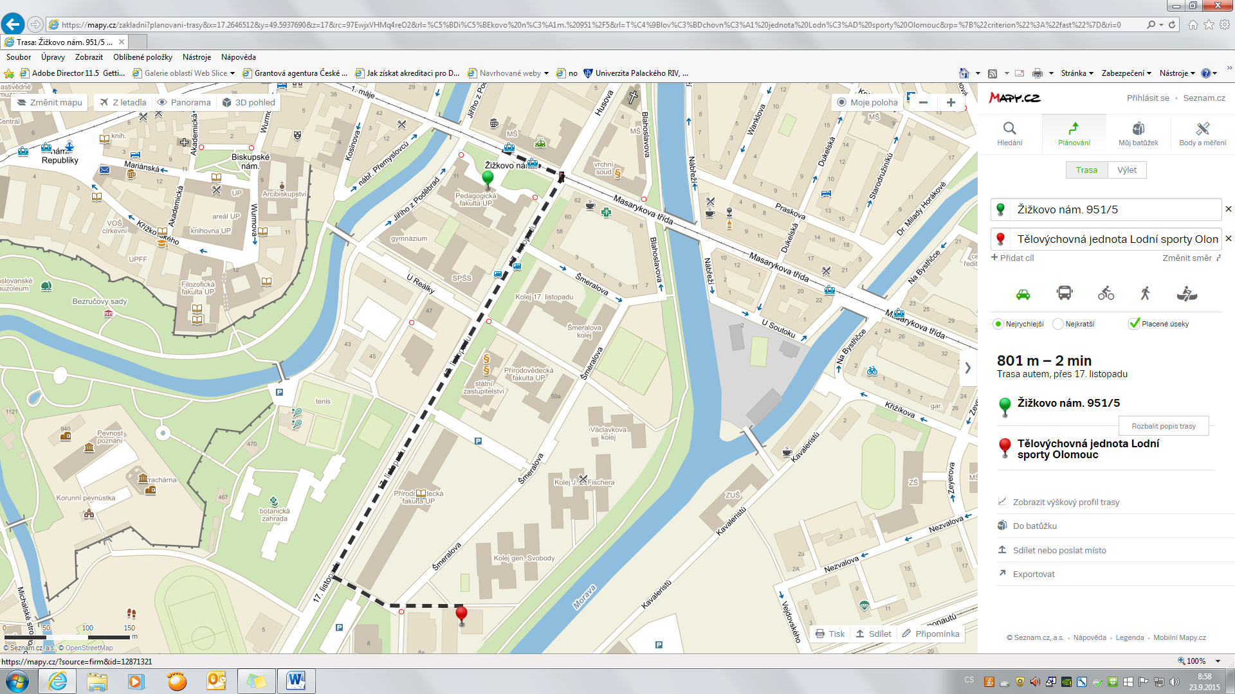

**\* s výjimkou předmětů Didaktika TV-př. a Didaktika plavání**

Začátek formuláře

Konec formuláře

**Tělovýchovná jednota Lodní sporty Olomouc**